**Projektas**

2024-11-14 Nr. TŽ-454

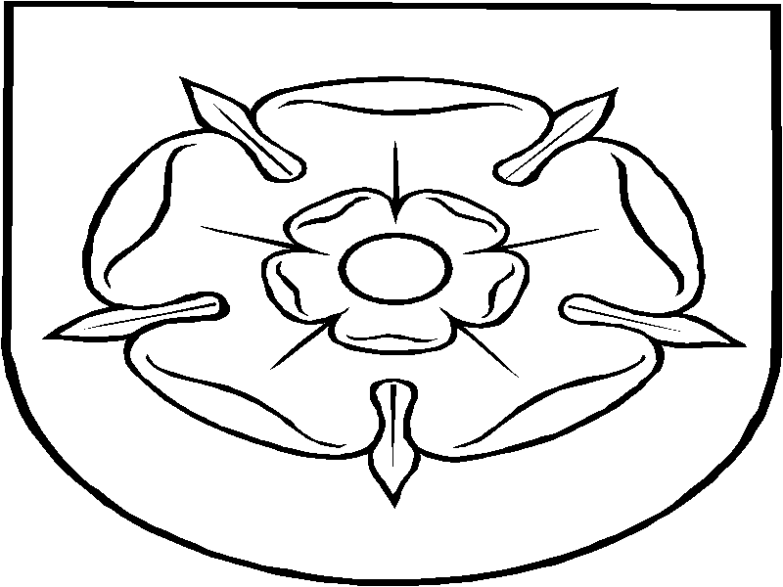

**ALYTAUS MIESTO SAVIVALDYBĖS TARYBA**

**SPRENDIMAS**

**DĖL ALYTAUS MIESTO SAVIVALDYBĖS TERITORIJOS BENDROJO PLANO KOREGAVIMO**

      Nr. T-

Alytus

Vadovaudamasi Lietuvos Respublikos vietos savivaldos įstatymo 6 straipsnio 19 punktu, Lietuvos Respublikos teritorijų planavimo įstatymo 28 straipsnio 2 dalimi ir Kompleksinio teritorijų planavimo dokumentų rengimo taisyklių, patvirtintų Lietuvos Respublikos aplinkos ministro 2014-01-02 įsakymu Nr. D1-8 „Dėl Kompleksinio teritorijų planavimo dokumentų rengimo taisyklių patvirtinimo“, 71 punktu, Alytaus miesto savivaldybės taryba nusprendžia:

1. Koreguoti Alytaus miesto savivaldybės teritorijos bendrąjį planą, patvirtintą Alytaus miesto savivaldybės tarybos 2020 m. gegužės 28 d. sprendimu [Nr. T-169](https://va.alytus.lt/document/60868)„Dėl Alytaus miesto bendrojo plano, patvirtinto Alytaus miesto savivaldybės tarybos 2009-06-11 sprendimu Nr. T-146 „Dėl Alytaus miesto bendrojo plano keitimo tvirtinimo“:

2. Nustatyti tikslą, įvertinus visuomenės pasiūlymą:

2.1. koreguoti žemės sklypo, kadastrinis Nr. 1101/0001:50, unikalus Nr. 1101-0001-0050 (Pramonės g. 25, Alytus) užstatymo reglamentus;

2.2. tikslinti Alytaus aerodromo apsaugos zonas.

3. Pavesti Alytaus miesto savivaldybės administracijos direktoriui organizuoti 1 punkte nurodyto bendrojo plano koregavimą.

Sprendimas gali būti skundžiamas Lietuvos Respublikos administracinių bylų teisenos įstatymo nustatyta tvarka.

Savivaldybės meras

Alytaus miesto savivaldybės tarybai

**SPRENDIMO**

**„****DĖL ALYTAUS MIESTO SAVIVALDYBĖS TERITORIJOS BENDROJO PLANO KOREGAVIMO“**

**PROJEKTO AIŠKINAMASIS RAŠTAS**

2024-11-14

(data)

Alytus

Pagal 2024-10-18 pateiktą AB „Kauno grūdai“ (toliau – bendrovė) prašymą, įvertinti susidariusią situaciją, kai esami pastatai yra aukštybiniai (esamų pastatų aukštis siekia 60,40 m), nusprendžiama koreguoti bendrojo plano sprendinius, keičiant žemės sklypo, kadastrinis Nr. 1101/0001:50, unikalus Nr. 1101-0001-0050, esančio adresu Pramonės g. 25, Alytuje, užstatymo aukštį, t. y. patikslinant bendrajame plane numatytą aukštingumą nuo 30 m iki esamo 60,40 m. Šiuo metu bendrovės teritorijoje jau yra 60,40 m aukštybinis pastatas – elevatorius. Bendrovės planuose yra statyti naują 60,40 m aukštybinį pastatą, kuris ne tik padėtų užtikrinti efektyvesnį bendrovės veiklos vystymąsi, bet ir atitiktų Alytaus miesto plėtros strategiją, numatančią modernių, funkcionalių bei aplinkai draugiškų pastatų statybą. Naujas aukštybinis pastatas bendrovės teritorijoje bus projektuojamas atsižvelgiant į visus galiojančius Lietuvos Respublikos statybos įstatymus, techninius reglamentus bei urbanistines normas. Taip pat bendrovė užtikrina, kad projektas ne tik atitiks visuomenės interesus, bet ir prisidės prie miesto infrastruktūros vystymo.

PRIDEDAMA. Koreguojamos teritorijos zonos planas, 1 lapas.

Vyriausioji specialistė (AUŽS) Rasa Zubrutė

Tel. (0 315) 55 165, el. p. rasa.zubrute@alytus.lt

Priedas Nr. 1

KOREGUOJAMOS TERITORIJOS ZONA

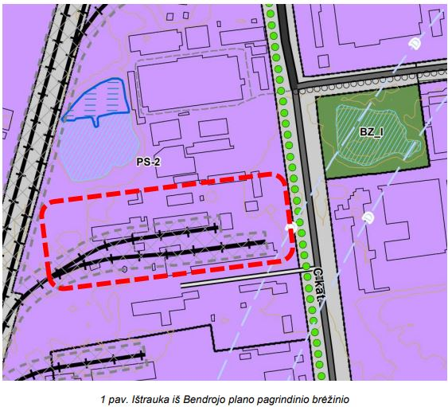

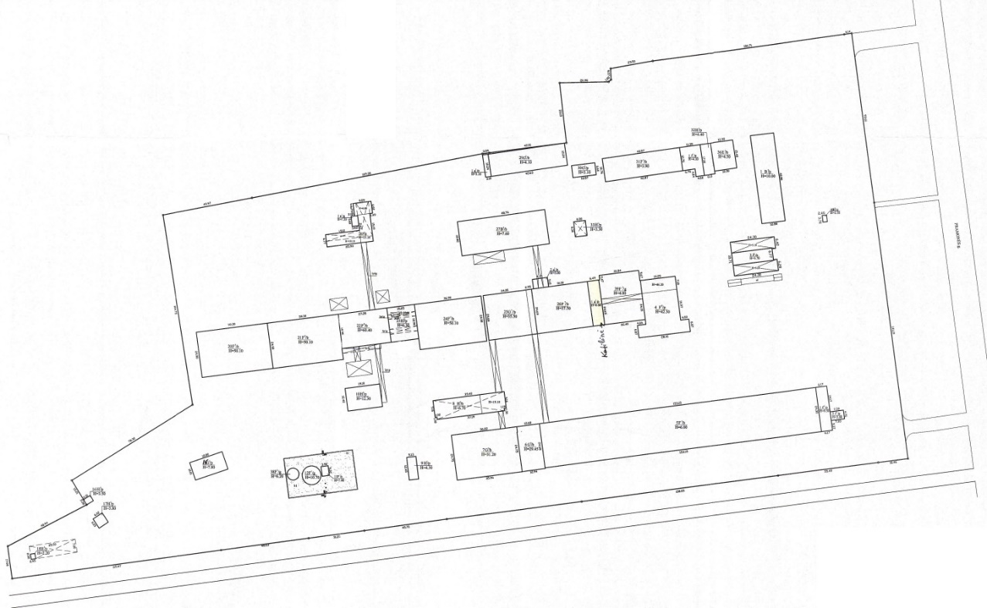

*2 pav. Ištrauka iš kadastro bylos*